Ленин о классовом самосознании пролетариата
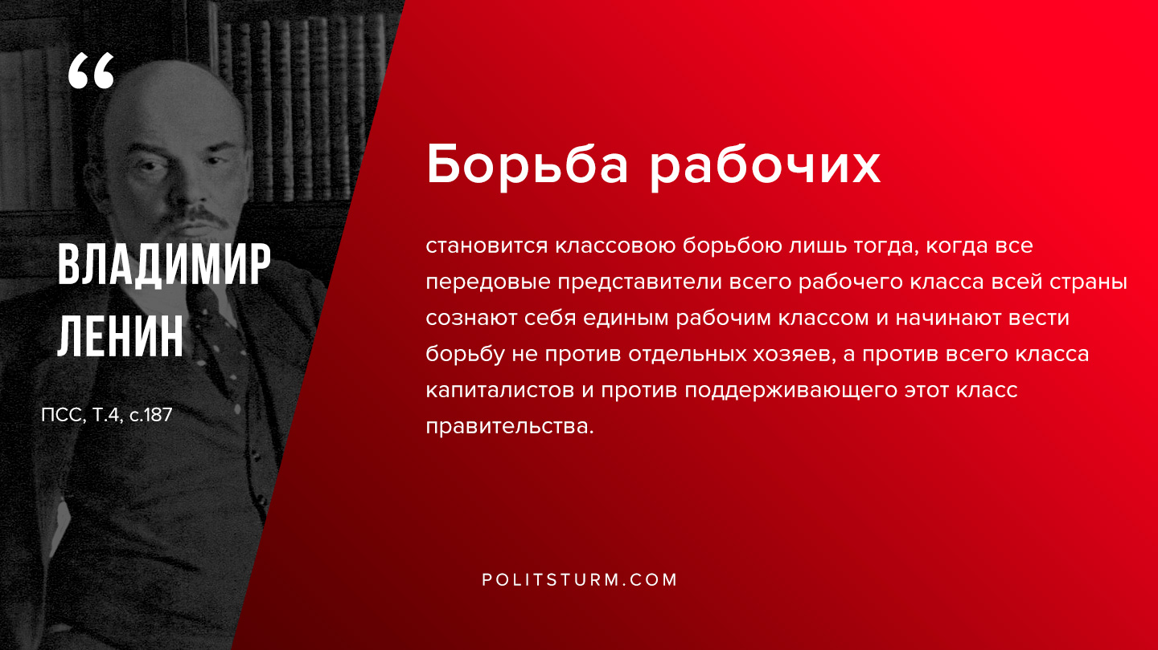

Оригинальная статья
2019-10-24

“Борьба рабочих становится классовою борьбою лишь тогда, когда все передовые представители всего рабочего класса всей страны сознают себя единым рабочим классом и начинают вести борьбу не против отдельных хозяев, а против всего класса капиталистов и против поддерживающего этот класс правительства.”
В.И.Ленин, ПСС, т.4, с.187

Оригинальная статья

